**Hãy cùng tham gia  
「Hội tự trị Jichikai」**

**にりましょう**



**【ベトナム】**

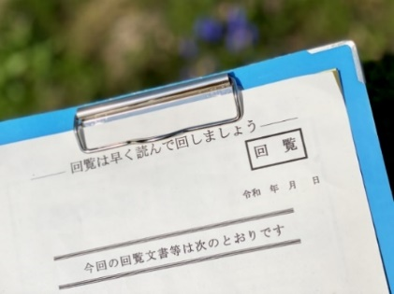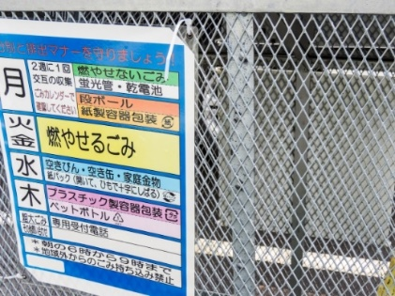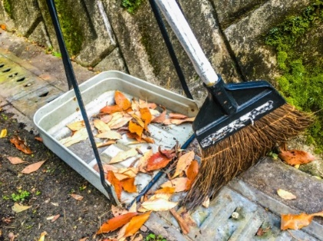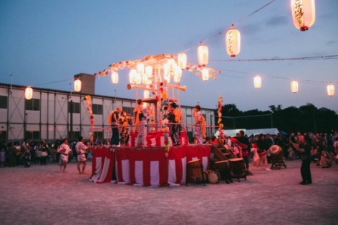



**Hội đang tiến hành những hoạt động gì?  
どんな活動をしているの?**

* Phân phát các bản tin truyền thông của thành phố (Tùy theo từng khu vực)  
  市の広報紙の配布（地区によります）
* Thông báo về các sự kiện, lễ hội, v.v… bằng bản thông báo truyền tay đến từng nhà  
  回覧板で地域行事やイベントなどのお知らせの配布
* Hoạt động dọn dẹp vệ sinh khu vực　  
  地域の清掃活動
* Huấn luyện phòng chống thiên tai nhằm bảo vệ tính mạng khi xảy ra thiên tai, thảm họa tự nhiên hay hỏa hoạn  
  自然災害や火災から命を守るための防災訓練
* Tổ chức các sự kiện, lễ hội như lễ hội mùa hè, v.v…　  
  夏祭りなどのイベント
* Hội trẻ em　  
  こども会
* Tuần tra phòng chống tội phạm 　  
  防犯パトロール
* Quản lý, dọn dẹp vệ sinh các thùng rác, những điểm tập kết rác, v.v…　  
  ごみステーションの管理・清掃 など

**〇〇〇?　  
自治会とは？**

Tại Nhật Bản, những cư dân sống chung trong một khu vực thường thiết lập một tổ chức gọi là「Hội tự trị Jichikai」.「Hội tự trị Jichikai」là tổ chức hoạt động kết nối, chung sức tất cả mọi người trong khu vực nhằm thực hiện những nguyện vọng, mong muốn của cộng đồng cư dân như「Mong muốn xây dựng một khu phố sống tốt hơn so với bây giờ」,「Mong muốn xây dựng một môi trường học tập và vui chơi an toàn cho trẻ em」,「Mong muốn làm cho khu phố mình đang sống trở nên sạch đẹp」, v.v…  
Hãy thường xuyên tạo mối quan hệ tốt với những người xung quanh, khi gặp khó khăn hay có gì không biết hãy cùng nhau trao đổi.

日本では、地域に住む人たちによって、「自治会」と呼ばれる団体がつくられています。「自治会」は、「今よりもっと住みよい町にしたい」、「子どもたちが安全に遊び、学べる環境をつくりたい」、「自分の住む町をきれいにしたい」といった住民共通の願いを実現するために、みんなで力を合わせて活動していく組織です。  
近所の人たちと日ごろから良い関係を築き、困ったこと、わからないことがあるときは、相談してみましょう。

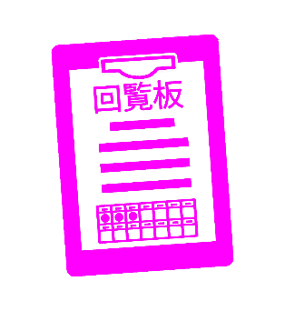

**Phương pháp tham gia?**

**加入する方法は？**

* Hỏi những người xung quanh để được hướng dẫn về cách tham gia「Hội tự trị Jichikai」.  
  近所の人に聞いて、「自治会」への入り方を教えてもらう。
* Liên hệ với Hiệp hội tự trị cư dân và nhận sự hướng dẫn về「Hội tự trị」của khu vực đang sinh sống.  
  住民自治協議会に問い合わせて、住んでいる地域の「自治会」を案内してもらう。
* Trường hợp không biết Hiệp hội tự trị cư dân của khu vực đang sinh sống, xin vui lòng liên hệ với Ban Xúc tiến phát triển khu vực.  
  お住まいの地域の住民自治協議会がわからない場合は、地域づくり推進課にお問い合わせください。  
    
  【Nơi liên hệ trao đổi / 問い合わせ】  
   Ban Xúc tiến phát triển khu vực / 地域づくり推進課  
   Tel: 082-420-0924  
   Email: hgh200924@city.higashihiroshima.lg.jp

**Lợi ích khi tham gia hội tự trị Jichikai là gì?**

**自治会に加入するメリットは?**

* Được thông báo các thông tin của khu vực  
  地域の情報を知ることができる。
* Tạo được mối quan hệ tốt với những người Nhật xung quanh  
  周りの日本人と仲良くなる。
* Có thể giúp đỡ lẫn nhau khi có thảm họa xảy ra

災害時にお互いに助け合うことができる。

Khi tham gia vào「Hội tự trị Jichikai」, sẽ phải trả phí hội viên để hỗ trợ và duy trì các hoạt động của「Hội tự trị Jichikai」. Phí hội viên tùy theo khu vực sẽ khác nhau.  
「自治会」に入ると、「自治会」の活動を支えるための会費を払うことがあります。金額は地域によって異なります。

担当者

TEL

Memo